// Adaptive A\* algorithm

* Problem Definition

자율주행 차량에 있어 좋은 MAPF(Multi-Agent Path Finding) 알고리즘은 필수 요소이다. 작은 지연이 다른 차량과의 충돌을 포함한 여러 사고를 유발할 수 있기 때문에, 알고리즘 처리는 즉각적이어야 한다. 자율주행에 사용되는 알고리즘은 복잡한 계산을 동반하므로 일반적으로 클라우드를 통해 중앙처리를 통해 실행되지만, 클라우드 사용은 신호 단절 및 지연을 야기할 수 있다. 그러므로 단말기 단계에서의 즉각적인 알고리즘 실행이 필요하다.

* Related Works

자율주행 기술은 주변 환경을 인지하는 기술과, 이를 바탕으로 다음 움직임을 결정하는 기술, 그리고 계산한 움직임을 실현하는 기술 등이 필요하다. 한계에 부딪히는 부분은 주변 환경을 인지하는 기술과 움직임을 결정하는 기술인데, 이들은 정교한 딥러닝 기술이 필요하다.

주변의 상황을 카메라로 찍은 사진을 판단하는 능력에 딥러닝 기술(눈앞에 보이는 물체가 자동차인지, 사람인지, 신호등 상태나 차선은 어디인지 등)이 필요하며, 그 사진의 해상도가 높아질수록(정교할수록), 프레임이 증가할수록 그 계산의 양은 기하급수적으로 많아진다. 다음 움직임을 결정하는 기술은 계산 내용에 이동 시간, 이동 거리뿐만 아니라 승객의 승차감이나 안전(해결되지 않은 트롤리 딜레마 등)과 같은 주관적인 영역에 대한 부분도 고려해야 한다.

이런 방대한 계산을 차량 자체 edge단에서 최대한 해결하고자 하는 연구와, 클라우드를 이용한 중앙 처리의 도움을 받는 연구가 같이 진행되고 있다.

* Proposed Architecture

길찾기 알고리즘에 사용되는 여러 알고리즘 중 A\* 알고리즘을 주로 연구했으며, 알고리즘의 내용 중 벽 근처의 Node를 탐색할 때 Node의 Cost를 줄이는 계산을 추가하여 벽 근처의 경로를 더 선호하는 경향성을 부여하여 불필요한 경로의 검색을 최소화하는 방향의 수정을 가했다.

이 방법으로 경로의 Cost가 최적에서 벗어나더라도 계산 시간을 크게 줄일 수 있다면 충분히 의의가 있다고 생각한다.

또한 Multi-Agent 상황에서도 이 경향성이 충분히 보인다면 전체 교통 상황에서의 계산 시간 또한 단축되어 사고율을 감소시킬 수 있을 것이다.

* Implementation and Evaluation

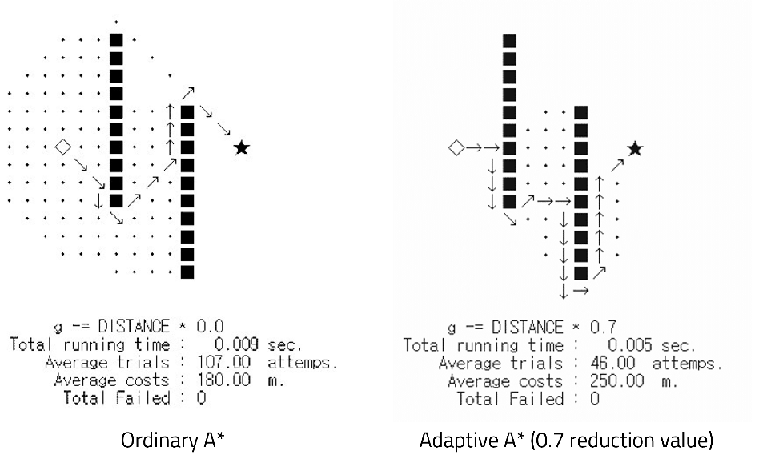

왼쪽은 기존의 A\* 알고리즘이고, 오른쪽은 벽 근처의 노드의 Cost를 줄인 변형 A\* 알고리즘이다. 확정 경로의 거리는 조금 더 멀어졌으나, 계산 시간은 절반 가까이 단축되었다.

찍혀있는 점은 조사한 노드를 표시한 것인데, 불필요한 노드의 조사를 줄인 것 때문에 계산 시간이 단축된 것으로 보인다.

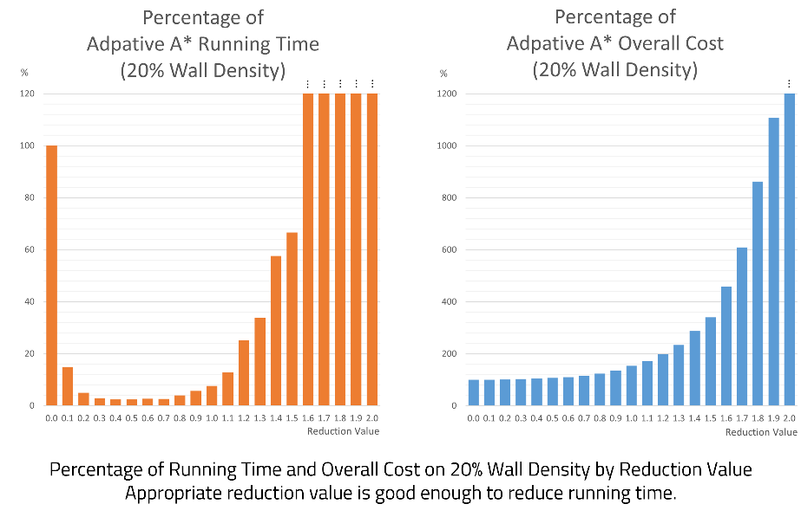

이 경향성을 일반화하기 위해 감소율을 달리하여 계산 시간과 결과 경로의 거리를 측정해보았다. 감소율이 증가할수록 경로의 거리가 늘어나는 경향성을 보이지만, 적절한 감소율의 적용은 계산 시간을 유의미하게 단축시키는 것을 확인할 수 있다.

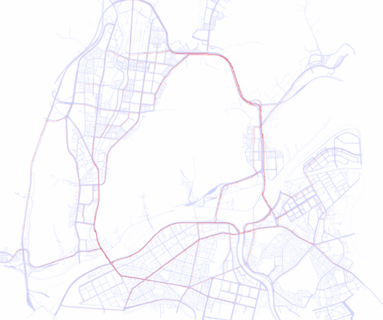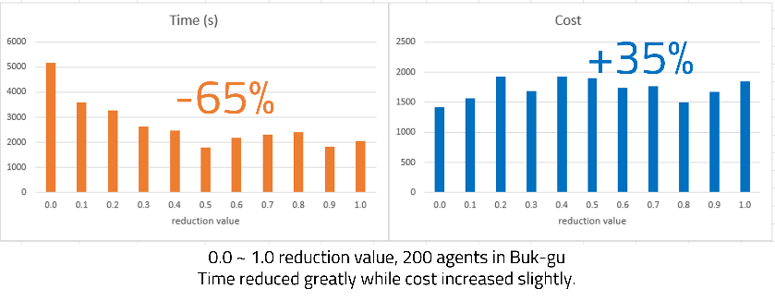

랜덤 생성된 map이 아닌, 실폭도로 데이터를 가져와 차량 200대를 넣어놓고 실행해본 결과이다.

경향성은 좀 희석되는 감이 있으나, 적절한 감소율이 경로의 거리를 조금 희생하는 대신 계산 시간을 크게 단축시키는 것을 확인할 수 있었다.

* Conclusion

자율주행 차량에 있어, 계산 시간의 단축은 사고율의 감소에 직접적인 영향을 준다. 적절한 감소율을 적용한 Adaptive A\* 알고리즘은 기존의 A\* 알고리즘에 비해 거리 비용에서 일부 손해를 보는 대신 계산 시간에서 큰 이득을 취할 수 있다. Adaptive A\* 알고리즘이 자율주행 차량에 적용된다면, 계산 시간을 크게 단축시키고 사고율도 낮출 수 있을 것이다.